9GIÁO DỤC THỂ CHẤT_TUẦN
BÀI THỂ DỤC

I. MỤC TIÊU
1. Kiến thức:
- Học sinh biết cách thực hiện các động tác : - Bài thể dục: Ôn động tác vươn thở, tay, động tác chân, lườn.
- Học 2 động tác mới (động tác bụng, động tác toàn thân)
-Học sinh hiểu được kỹ thuật cơ bản yêu cầu cần thực hiện
2. Năng lực
- Năng lực cần đạt: Năng lực vận động, năng lực thể lực, năng lực lập kế hoạch hoạt động hàng ngày
-Thực hiện cơ bản đúng kỹ thuật các động tác mới
-Thực hiện thành thạo các nội dung kiến thức ôn tập
3. Phẩm chất
- Năng lực cần đạt: Năng lực vận động, năng lực thể lực, năng lực lập kế hoạch hoạt động hàng ngày
- Phẩm chất cần đạt:Tự lập, tự tin, tự chủ. Có trách nhiệm với bản thân và cộng đồng...
II. THIẾT BỊ DẠY HỌC VÀ HỌC LIỆU
1. Giáo viên: - Giáo án, còi,Tranh các động tác bổ trợ , hố nhảy, cuốc xới cát
2. Học sinh: - Học sinh trang phục gọn gàng, giày tập
III- TIẾN TRÌNH DẠY HỌC
1. Phương pháp dạy học: PP sử dụng lời nói, PP trực quan, sửa chữa đtác sai
2. Kĩ thuật dạy học: tập luyện quay vòng...
IV.TỔ CHỨC CÁC HOẠT ĐỘNG HỌC TẬP:
A. HOẠT ĐỘNG KHỞI ĐỘNG
a. Mục tiêu: giới thiệu về chủ đề bài học, tạo hứng khởi cho HS
b. Nội dung:HS tìm hiểu nội dung kiến thức theo yêu cầu của GV.
c. Sản phẩm: HS vận dụng kiến thức để trả lời câu hỏi GV đưa ra.
d. Tổ chức thực hiện:
- Ổn định tổ chức kiểm tra sĩ số
- Giáo viên phổ biến nội dung bài học
- Cho lớp khởi động: bài thể dục tay không
- Khởi động chuyên môn: Xoay kỹ khớp cổ chân ,cổ tay, vai, hông, đầu gối
- Kiểm tra bài cũ: từ 1-2 học sinh
B. HOẠT ĐỘNG HÌNH THÀNH KIẾN THỨC
a. Mục tiêu:
Hoàn thành tốt thao tác của bài tập và nắm được nội dung bài học
b. Nội dung:
-Học sinh nắm được KT cơ bản các ĐT bổ trợ cho bật nhảy
- Cách cầm cờ và cách thực hiện biên độ và nhịp điệu các động tác
-Biết cách thực hiện các ĐT bổ trợ và kt cơ bản về các giai đoạn chạy bền
c. Sản phẩm:
-Thực hiện cơ bản đúng kỹ năng phối hợp và xử lý tình huống các nội dung tập
d. Tổ chức thực hiện:

HOẠT ĐỘNG CỦA GV-HS | SẢN PHẨM DỰ KIẾN
Hoạt động 1: Bài TD:  - Bước 1: Chuyển giao nhiệm vụ:  Ôn 2 động tác Vươn thở, tay  * Yêu cầu: HS thực hiện đúng đẹp động tác đã học, nắm và thực hiện được động tác mới và nghiêm túc trong tập luyện.  - Bước 2: Thực hiện nhiệm vụ:  - GV hướng dẫn HS thực hiện 1 số ĐT bổ trợ  - GV hướng dẫn học sinh các động tác khó chi tiết  - Bước 3: Báo cáo, thảo luận: GV cho HS thực hành  - Bước 4: Kết luận, nhận định: GV đánh giá kết quả của HS  - Bước 3: Báo cáo, thảo luận: GV cho HS thực hành  - Bước 4: Kết luận, nhận định: GV đánh giá kết quả của HS | - Cách cầm cờ và cách thực hiện biên độ và nhịp điệu các động tác:  - Tư thế chuẩn bị : đứng nghiêm ,2 tay cầm cờ hướng xuống đất hơi chếch xuống đất ,bàn tay bao lấy đuôi cán cờ.  - Động tác 1: Vươn thở  - Đông tác 2 : Tay  - Động tác 3: Chân (SGV/26)  - Đông tác 4 : lườn (SGV/27)  - Động tác 5 : bụng  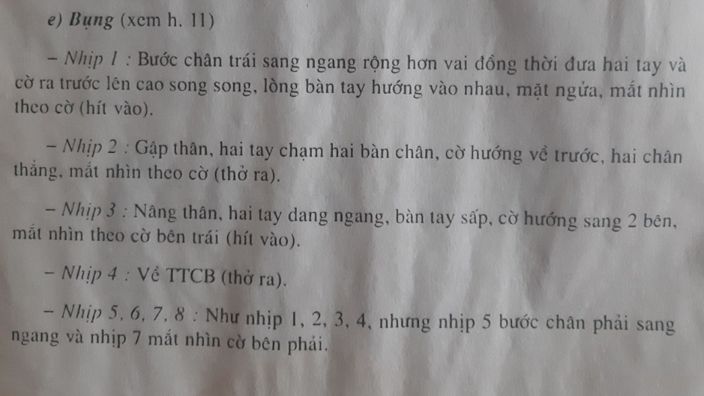  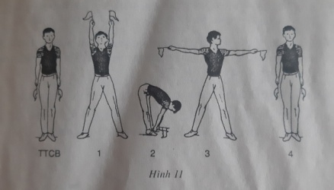  - Động tác 6 : toàn thân  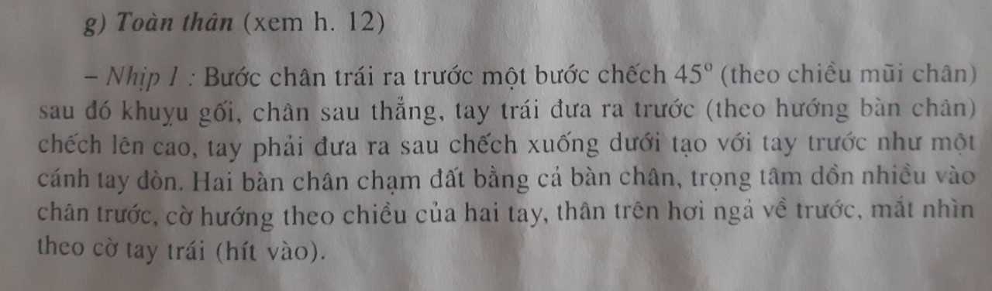  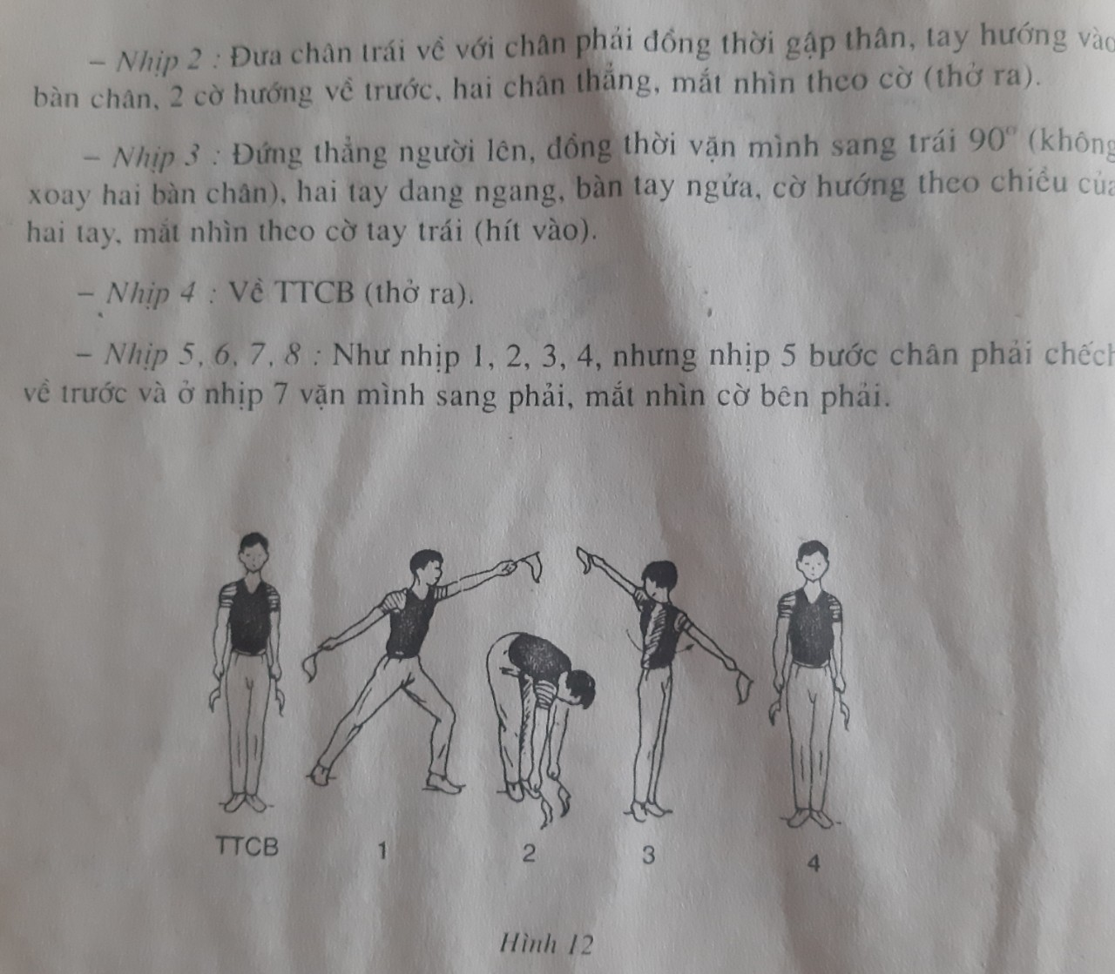  -Thực hiện cơ bản đúng thứ tự nhịp điệu và biên độ các động tác. Đồng thời biết phân phối sức hợp lý trong khi chạy
C. HOẠT ĐỘNG LUYỆN TẬP
a. Mục tiêu :Học sinh củng cố lại kiến thức.
b. Nội dung : HS vận dụng kiến thức đã hướng dẫn để vận dụng luyện tập
c. Sản phẩm : Bài luyện tập của HS
d. Tổ chức thực hiện:
-Ôn lại KT động tác 1,2 bài TD, ĐT đá lăng trước, sau, đá lăng ngang
-GV yêu cầu HS biết cách phân phối sức và kết hợp thở khi chạy
D. HOẠT ĐỘNG VẬN DỤNG
a. Mục tiêu :Học sinh củng cố lại kiến thức.
b. Nội dung : HS vận dụng kiến thức đã hướng dẫn để vận dụng luyện tập
c. Sản phẩm : Bài luyện tập của HS
d. Tổ chức thực hiện:
- Giáo viên cho hs tự trao đổi các câu hỏi về nội dung bài học liên quan đến thực tiễn xung quanh hs. ( Ghi lại những câu hay của hs để tích lũy)
* CHUẨN BỊ Ở NHÀ
Hướng dẫn HS tìm hiểu thêm các nội dung liên quan đến bài học.
HD học sinh tự học, tự tìm hiểu về bài cũ và bài mới đưa ra các câu hỏi

